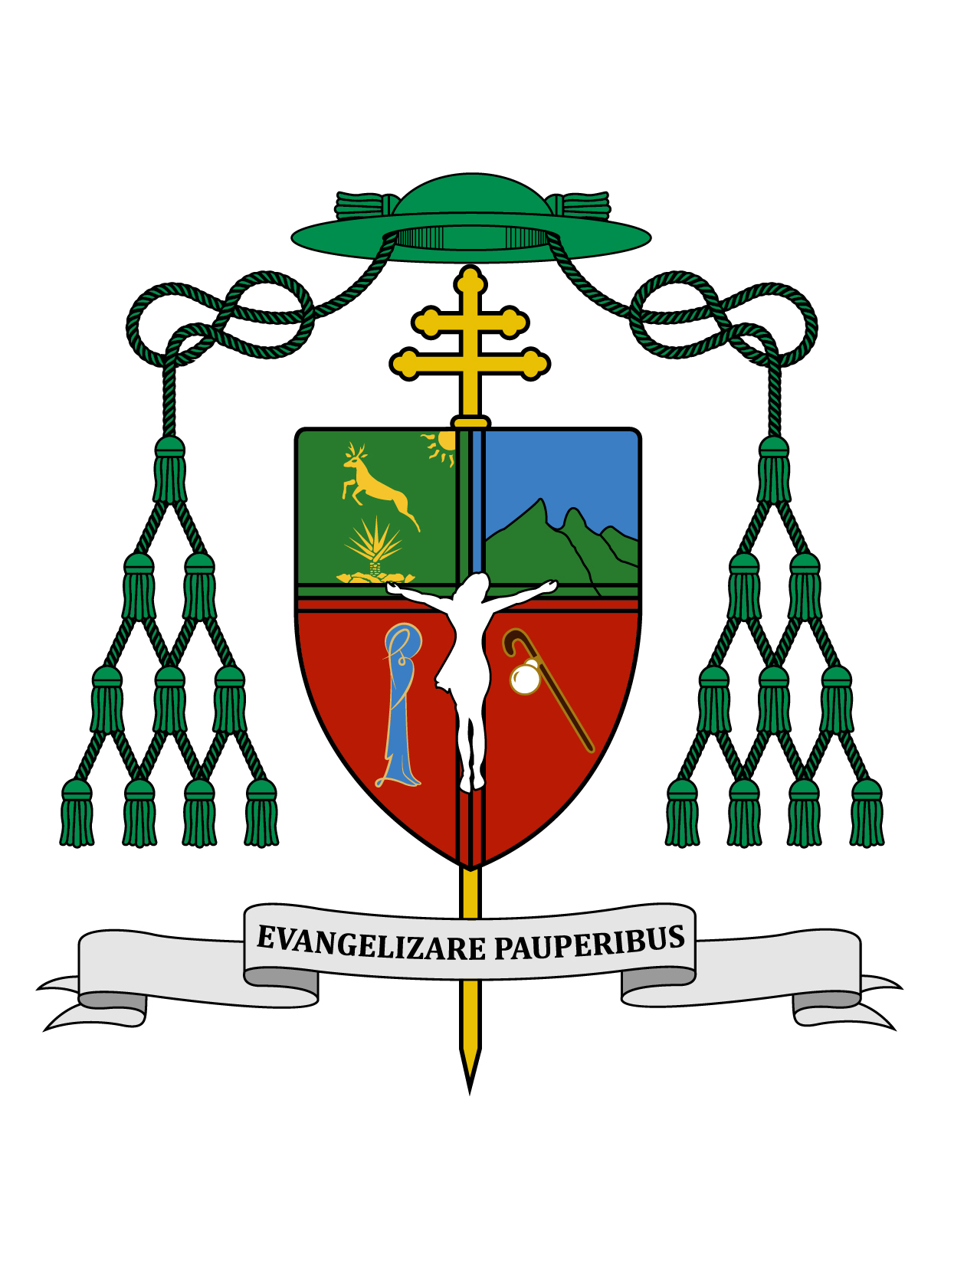
23 de diciembre de 2018

HOMILÍA

IV DOMINGO DE ADVIENTO,

Ciclo C
Miq 5, 1-4; Heb 10, 5-10; Lc 1, 39-45.

“Dichosa tú, que has creído” (Lc 1, 45).

Ki'óolal lake'ex ka t'aane'ex ich maya, kin tsik te'ex ki'imak óolal yéetel in puksi'ikal. Dso'ok k'uchu' te' ka'an p'éel domingo' ti Adviento' yéetel sáamale' kiinbensik Áak'a Malo'ob tux yam SíijíJesusé. Ki'imak u yóol María, men tu oksaj óolta' yéetel xan u oksaj óole' tu ki'imakkoón k tuláaklo'on.

Muy queridos hermanos y hermanas, los saludo con el afecto de siempre y les deseo todo bien en el Señor, en este cuarto domingo del santo tiempo del Adviento. Ya mañana celebraremos la Noche Buena, inicio de la gran fiesta de la Navidad.

Ahora mucha gente está corriendo para hacer las últimas compras navideñas y muchas señoras lo hacen para preparar la cena de Noche Buena. Ojalá que mientras hacemos todo eso, no perdamos el gozo de la Navidad; si vamos a regalar, lo hagamos con gozo pensando en la alegría que vamos a provocar a otros al manifestarles nuestro amor. Tengamos presente que el mejor regalo eres tú mismo, cada uno de nosotros; que Cristo vino a darse a sí mismo, como el mejor de todos los regalos para la humanidad y para cada persona. Todo lo que tenemos nos viene de él, nada de cuanto tenemos se compara con él mismo.

Hoy el profeta Miqueas en la primera lectura nos presenta el anuncio del lugar donde provendrá el Mesías: “De ti, Belén de Efrata, pequeña entre las aldeas de Judá, saldrá el jefe de Israel” (Miq 5, 1). Las grandes ciudades brindan diversas ofertas para el desarrollo integral de las personas, pero no todos saben aprovechar esas oportunidades, ya que no buscan el desarrollo integral, sino solamente el material. Todos somos testigos por la historia de que muchos de los grandes personajes no provienen de grandes ciudades, sino de los más pequeños poblados.

No es la ciudad la que te hace grande, sino que tú puedes engrandecer tu terruño con una vida llena de realización personal y de servicio a la comunidad. No nos avergoncemos pues, nunca de nuestro origen. El Hijo de Dios hubiera nacido en el humilde poblado de Nazaret, sin embargo vino a nacer en una aldea menor en importancia.

Esperemos que nuestras autoridades, tanto federales como estatales, puedan acercar a todos nuestros municipios y comisarías, las oportunidades que todos necesitan para la salud, el estudio, el trabajo, así como todo lo que implica el desarrollo humano integral. Que Dios guíe y fortalezca a nuestras autoridades para conseguir este objetivo, y que todos podamos contribuir para el bien de cada pequeño poblado.

También dice Miqueas: “Por eso, el Señor te abandonará, mientras no dé a luz la que ha de dar a luz” (Miq 5, 2). La promesa habla de María, aún sin decir su nombre. Ella en su tiempo pasó como una mujer insignificante, sin ningún poder económico, político o social; sin embargo, después de Cristo, ningún ser humano es tan grande y glorioso como la santísima Virgen María. Que ella nos inspire y ayude para que todos veamos a cada mujer con el respeto que le corresponde.

En nuestros días se habla mucho sobre “equidad de género”, pero estamos muy distantes de dar a cada mujer el lugar que les corresponde. Pongamos cada uno lo que esté de nuestra parte para la dignificación de la mujer: ni machismo, ni feminismo; sino humanismo que nos haga reconocer y tratar a cada persona, hombre, mujer, niño, joven, adulto o anciano, de acuerdo a su dignidad.

También dice Miqueas: “Porque la grandeza del que ha de nacer llenará la tierra” (Miq 5, 3). Si algo le faltara a cada niño en su apariencia externa para ser valorado debidamente, basta esforzarnos por ver al Niño de Belén en cada pequeño, en primer lugar en los que no han venido al mundo. Sin condenar a tantas pobres mujeres embarazadas que se ven en circunstancias tan difíciles, que las llevan a considerar la posibilidad del aborto, esperemos que nadie que se llame cristiano quiera admitir este horrendo crimen; por el contrario, dediquemos nuestros esfuerzos por apoyar a quienes se ven en dificultades para traer a sus hijos al mundo.

A muchos nos ha conmovido la triste historia de la niña migrante guatemalteca de siete años, que murió luego de caer prisionera por las autoridades aduanales junto con su papá, porque nadie se ocupó de atenderla con comida, agua y de advertir a tiempo su enfermedad. Son muchos los niños migrantes que sufren todos los riesgos y penalidades del camino: recordemos que el Niño Dios nació en la migración y luego emigró con sus padres a Egipto. Cada niño pobre, cada niño enfermo, cada niño que no goza de las oportunidades de un hogar, de todas las condiciones para crecer integralmente ante Dios y ante los hombres, nos necesita, además de que en ellos vemos la imagen del Niño Dios.

La segunda lectura tomada de la Carta a los Hebreos, pone en los labios del Verbo encarnado, que ha llegado a este mundo, las palabras del salmo 39 que dicen: “Aquí estoy, Dios mío, para hacer tu voluntad” (Heb 10, 7). Toma esas palabras para ti, no importa quién seas, hombre o mujer, pequeño o adulto, rico o pobre, porque esas palabras te darán el verdadero y pleno sentido de la vida. Para eso existimos, ese es el sentido de tu vida: hacer la voluntad de Dios. El Hombre por excelencia, el nuevo Adán, nos vino a enseñar ésta que es la razón de vivir.

Evangelio según san Lucas nos presenta la Visita de María a su parienta Isabel. Es el encuentro de dos grandes y santas mujeres. Se trata de dos mujeres embarazadas, y siempre que dos embarazadas se encuentran debe ser para compartir la experiencia única de estar encinta; además los hijos que ellas esperan van a cambiar para bien, el rumbo de la historia. Esta no se trata de una visita social, sino de servicio, porque María en su tercer mes llega a auxiliar a su parienta que se encuentra en el sexto de su embarazo, con todos los pesados y humildes cuidados del hogar. Mujeres, no dejen de auxiliar a todas aquellas que las necesitan. La solidaridad femenina ha de suplir lo que otros no podemos o no sabemos hacer en favor de la mujer.

El niño de Isabel salta de contento en el seno de su madre, cuando escucha la voz de María que llega saludando. No olvidemos que los niños experimentan emociones dentro del seno materno, por eso la mujer embarazada no sólo ha de cuidar lo que come y bebe, sino también debe velar por sus experiencias sentimentales, haciendo que el niño que espera se sienta amado de antemano. Igualmente, la mujer embarazada puede acercar a su hijo a nuestro Señor, pues el niño podrá captar la calidez de su oración.

En ese momento Isabel, llena del Espíritu Santo, proclamó la segunda parte del Ave María diciendo: “¡Bendita tú entre las mujeres y bendito el fruto de tu vientre!” (Lc 1, 42) . No cabe duda que, quien recita con amor el Ave María en el Rosario, en el Ángelus o en cualquier momento del día, lo hace siempre bajo el impulso del Santo Espíritu.

Luego de que Isabel confiesa sentirse indigna de recibir en su casa a la Madre de su Señor, le dice: “Dichosa tú, que has creído, porque se cumplirá cuanto te fue anunciado de parte del Señor” (Lc 1, 45). Algunos llenos de soberbia por su instrucción y por todo lo que han leído, piensan que los creyentes son siempre gente ignorante, pero la verdad es que existen hombres y mujeres de mucha ciencia que a la vez tienen una fe inmensa. La fe tiene en sí misma una recompensa inmediata, pues los que creemos somos dichosos, y si algún creyente no lo fuera, algo debe estar fallando, por lo que seguramente su fe no es tan profunda y tal vez ni siquiera sea auténtica.

La Navidad 2018 ya está a la puerta: “¡Gloria a Dios en las alturas y paz a los hombres que ama el Señor!” (Lc 2, 14). ¡Que tengan todos ustedes una muy feliz fiesta de Navidad, llena de paz, de unidad familiar, de amor y de alegría en el Señor! ¡Sea alabado Jesucristo!

+ Gustavo Rodríguez Vega
Arzobispo de Yucatán

